Baptême d'un enfant lors d'une célébration eucharistique

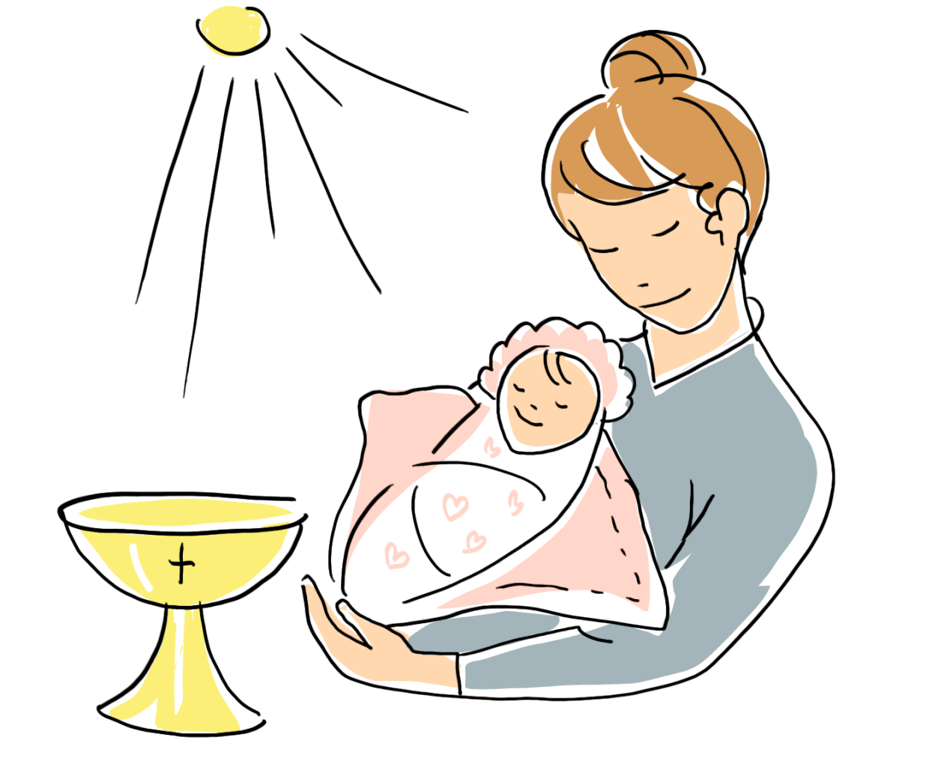

Baptême d'un enfant lors d'une célébration eucharistique

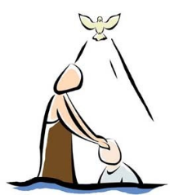
Tout d'abord, les parents, la marraine, le parrain prennent place avec l'enfant sur la première rangée de chaises.
Procession d'entrée: acolytes et prêtre
Chant d'entrée
Accueil du prêtre
Prêtre : Quel est le nom de votre enfant et pourquoi voulez-vous le baptiser
Notre enfant s’appelle …………….
Nous demandons le baptême parce que

(Une ou deux phrases préparées par les parents)
Signation de l'assemblée
Le signe de croix sur l'enfant par le prêtre
Le prêtre invite les parents, la marraine, le parrain à faire le signe de croix sur le front de l'enfant.
Kyrié
Gloire à Dieu
Les lectures: première lecture, psaume, deuxième lecture, Evangile
Homélie
Imposition des mains par le prêtre
- Renonciation
Celui qui croit il y a d’abord des choses qu’il refuse. Jésus n’a jamais été neutre. Celui qui croit à quelque chose en s’inspirant de Jésus, il y a des choses qu’il dénonce, des choses qu’il refuse. Croire en Dieu à la suite de Jésus, c’est refuser le péché comme lui l’a refusé.

Prêtre : Que refusez-vous de croire?
(Choisir une ou deux propositions qui sera lue par un des parents, par le parrain ou la marraine)
- Je ne crois pas à la fatalité.
- Je ne crois pas que la vie soit absurde.
- Je refuse de croire que l’être humain ne soit qu’un fétu de paille ballotté par le courant de la vie.
- Je refuse de croire que l’homme est à ce point captif du racisme et de la guerre, que la paix et la fraternité ne pourraient jamais devenir une réalité.
- Je refuse de croire que les circonstances actuelles rendent les hommes incapables de faire une terre meilleure.
- Je dénoncerai toujours le droit du plus fort, le triomphe des armes, la domination des puissants, les privilèges riches.
- Je ne croirai jamais en un Dieu qui aimerait la souffrance, qui se repentirait d’avoir donné la liberté à l’homme, qui ne sauverait pas ceux qui ne l’ont pas connu mais qui l’ont cherché. Ce Dieu-là ne serait pas le père de Jésus Christ, notre Dieu.
- Je ne crois pas que l’homme, même coupable, égoïste, orgueilleux soit à jamais coupé de la source du salut car la miséricorde lui est offerte.

- Proclamez votre foi

Prêtre : Croyez-vous en Dieu?
(Choisir une ou deux propositions qui sera lue par un des parents, par le parrain ou la marraine)
- Je crois en Dieu qui est le Père de tous les hommes, qui a donné la terre aux hommes.
- Je crois en Dieu malgré son silence et son secret, je crois qu’il est vivant malgré le mal et la souffrance, je crois qu’il a fait le monde pour le bonheur et pour la vie malgré les limites de notre raison et les limites de notre cœur, je crois en Dieu.
- Je crois en Dieu qui a créé l’humanité, homme et femme, à son image.
- Je crois que Dieu, à la fin, brisera la puissance du péché en nous et tout homme.
- Je crois en Dieu qui croit en l’homme, je crois en Dieu qui s’est fait homme pour faire l’homme dieu, créé à son image, appelé à la liberté. Le Feu de l’amour est dans sa main pour faire sur terre sa demeure de paix.
- Je crois qu’un jour toute l’humanité reconnaîtra en Dieu la source de son amour.
- Nous croyons en Dieu qui nous aime et qui nous appelle. Il est notre Père: il nous a créés à son image par son Fils et par l’Esprit Saint. Tout vient de Lui et nous sommes faits pour Lui.

Prêtre : Croyez-vous en Jésus-Christ?
(Choisir une ou deux propositions qui sera lue par un des parents, par le parrain ou la marraine)
- Je crois en Jésus Christ, grâce à lui, ma vie a un sens et l’univers aussi.
- Je crois en Jésus Christ, il a ouvert pour nous une perspective sans limite d’engagement humain, de construction de l’avenir, de profondeur et de nouveauté de vie.
- Je crois en Jésus Christ, qui a vécu parmi nous, qui est mort, qui est ressuscité, il a vécu sur la terre une vraie vie d’homme, il nous a aimés jusqu’à la mort, il est le centre de l’univers et l’assurance de la résurrection.
- Je crois en Jésus Christ malgré les siècles qui nous séparent de lui, je crois en sa parole malgré son humiliation, je crois qu’il n’est pas mort pour rien malgré nos incompréhensions et nos refus, je crois à sa résurrection.
- Je crois en Jésus Christ, il est l’homme véritable comme nul homme ne peut l’être par lui-même même si nous le trahissons et le défigurons par nos injustices et notre péché.
- Je crois en Jésus Christ visage divin de l’homme. Je crois en Jésus Christ visage humain de Dieu, face fraternelle de l’homme qui se lève et qui tombe pour sauver le peuple, qui verse son sang pour tous ses frères.
- Nous croyons en Jésus-Christ vivant aujourd’hui. Il est le Fils de Dieu. Pour nous les hommes et notre salut, Il s’est fait homme, Il est mort sur la croix: Dieu l’a ressuscité, Il est vivant auprès du Père. C’est par Lui que nous recevons l’Esprit Saint. Il est avec nous et nous conduit vers le Père.

Prêtre : Croyez-vous en l’Esprit Saint?
(Choisir une ou deux propositions qui sera lue par un des parents, par le parrain ou la marraine)

- Je crois en l’Esprit Saint, qui nous engage dans l’amour et le service du prochain
et qui rend présent le Jésus du passé.
- Je crois que le Saint Esprit nous rassemble et nous permet de communiquer
les uns avec les autres et de rendre compte de l’espérance qui est en nous.
- Je crois en l’Esprit de Dieu, qui travaille en tout homme de bonne volonté.
- Je crois en l’Esprit Saint, malgré les apparences, je crois qu’il conduit l’Eglise
malgré la mort, je crois à la résurrection malgré l’ignorance et l’incrédulité,
je crois que le Royaume de Dieu est offert à tous.
- Je crois en l’Esprit de Dieu, insaisissable et surprenant comme le feu, le vent et l’eau qui germe au plus secret de l’homme et surgit au cœur des foules. Il est dans la brise légère et dans les tempêtes qui soulèvent les groupes pour réclamer justice. Il est sève d’amour qui ouvre les yeux et délie les langues, vie débordante qui nous rassemble, créateur de liberté.
- Je crois en l’Eglise du Christ, secrète et universelle, visible et invisible,
pécheresse et pardonnée.
- Je crois que la vie, même vaincue provisoirement, est plus forte que la mort et promise à la résurrection.
- J’ose croire même de Dieu, un ciel nouveau, une terre nouvelle.
- Nous croyons en l’Esprit-Saint qui aime et rassemble l’Eglise de Dieu.
Il est don de Dieu: il veut demeurer en chacun de nous; il nous enseigne, nous fortifie et nous guide. Il met en nous l’amour de tous les hommes et nous aide à prier le Père.

- Moment du Baptême
Les parents, parrain et marraine s’approchent avec l’enfant autour de la cuve.
Le prêtre:
"Voulez-vous que .............................. soit baptisé(e) dans la Foi de l’Eglise?"
Parents, parrain et marraine: Oui, nous le voulons

Le prêtre : "………………………. , je te baptise, au nom du Père, et du Fils, et du Saint-Esprit."

- Signes
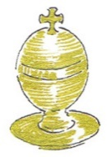
- L’onction avec le Saint Chrême

Ce rite complète le rite de l’eau. Par le baptême, l’enfant devient un "autre Christ" et fait partie du Peuple de Dieu.

Le prêtre:
Dieu notre Père marque grâce à de l’huile sainte pour que l’enfant soit toujours reconnu et respecté comme enfant de Dieu. Avec le soutien de Dieu et de tous les chrétiens, qu’il devienne toujours plus fort et responsable et qu’il vive ainsi en ami de Dieu. Cette huile est le signe que Dieu donne son Esprit pour parler et agir dans la vie comme Jésus. Amen
Tous: Amen

- Le vêtement blanc
Si votre enfant ne porte pas de vêtement blanc, vous vous munirez d'un foulard ou d'un châle blanc.
Le prêtre:
Mon enfant, tu es devenu une créature nouvelle, tu as revêtu le Christ. C’est pourquoi tu portes ce vêtement blanc. Que tes parents et amis t’aident par leur parole et par leur exemple à garder intacte cette dignité de fils de Dieu pour la vie éternelle.
Tous: Amen

- Le cierge allumé
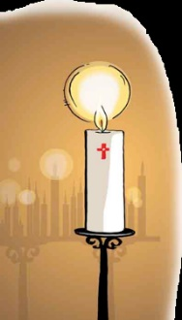
Le célébrant invite le parrain ou la marraine à allumer le cierge du baptême au cierge pascal.

Le prêtre:
Recevez la lumière du Christ.
C’est à vous leurs parents, parrain et marraine que cette lumière est confiée.
Veillez à l’entretenir pour que vos enfants, illuminés par le Christ, avancent dans la vie en enfants de lumière et persévèrent dans la foi. Ainsi, quand le Seigneur viendra, ils pourront aller à sa rencontre dans le Royaume avec tous les saints du ciel.
Tous: Amen
Procession des offrandes
Prière eucharistique
Notre Père qui es aux cieux
que ton nom soit sanctifié,
que ton règne vienne,
que ta volonté soit faite
sur la terre comme au ciel.
Donne-nous aujourd’hui
notre pain de ce jour.
Pardonne-nous nos offenses,
comme nous pardonnons aussi
à ceux qui nous ont offensés.
Et ne nous laisse pas entrer en tentation,
mais délivre-nous du Mal.
Sanctus
Anamnèse
Geste de paix
Agnus
Communion

Prière de la famille
Annonces
Bénédiction
Signature du registre et du carnet de vie chrétienne
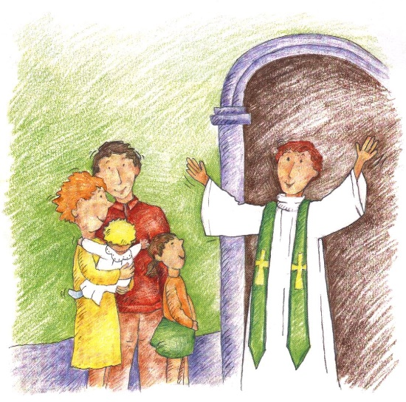
Chant final
Sortie

